**Guía “EL DÍA Y LA NOCHE”**

**Asignatura: Ciencias Naturales Curso: 1° básico**

**Fecha: semana del 26 de octubre al 06 de noviembre Docente: Karla Uribe Madrid**

**Nombre del Alumno: _________________________________________________**

**I.- Objetivo de Aprendizaje:** Describir y registrar el ciclo diario y las diferencias entre el día y la noche, a partir de la observación del Sol, la Luna, las estrellas y la luminosidad del cielo, entre otras, y sus efectos en los seres vivos y el ambiente.(OA11)

**II.- Contenido:** El Sol y las estaciones del año

**III.- Objetivo de la clase:** Asociar la salida del Sol con el amanecer, su presencia visible con el día, su puesta con el anochecer, la no visibilidad del Sol con la noche y los cambios de luminosidad asociados.

**IV.- Indicaciones generales:**

1. Hola niños y niñas ¿Cómo están?, espero que junto a su familia estén todos bien.
2. En esta nueva semana aprenderemos de un nuevo contenido. Dia y noche.
3. Necesitaras estuche y mucha atención.

**V.- Actividad a desarrollar:**

**Observa la imagen:**

Dibuja y colorea los que haces de día y de noche.

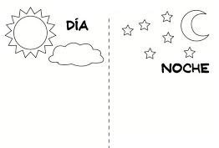

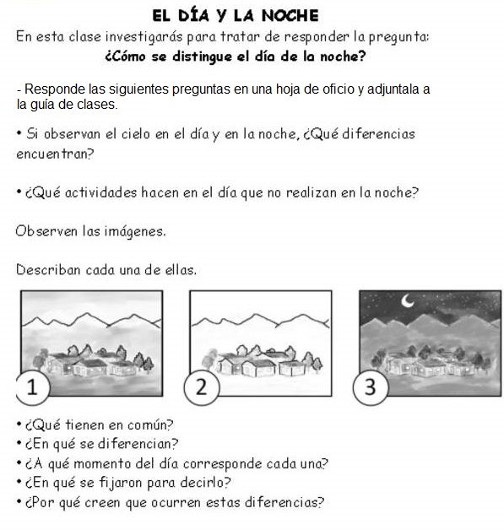

**Indicador de evaluación:** Asociar la salida del Sol con el amanecer, su presencia visible con el día, su puesta con el anochecer, la no visibilidad del Sol con la noche y los cambios de luminosidad asociados.

* ¿Cómo se distingue el día y la noche? ________________________________________________________________________________________________________________________________________________________________
* ¿Qué ayuda nos da el sol y la luna? ________________________________________________________________________________________________________________________________________________________________
* ¿Qué tienen en común la luna y el sol? ________________________________________________________________________________________________________________________________________________________________

Recuerda dejar tu trabajo dentro de la carpeta de trabajos.

**VI.-** **Retroalimentación:** cada entrega que reciba la docente se retroalimentará al alumno en su trabajo (revisión)

**VII.- Fecha de envío: 11 de noviembre 2020.**

**VIII.- Cómo y/o donde enviar:** Reenviar las páginas a la docente a través del correo [profesorakarlauribe@gmail.com](mailto:profesorakarlauribe@gmail.com) o asistir al establecimiento el día Miércoles 11 de noviembre y entregarlo a la docente entre las 10°° a 14°° hrs.